**摘要**

EZ市场是一个全球市场的解决方案. 我们为数字资产交易服务: 脚本代码, 插件, 教程指南, 主题, 模版, 照片, ... 你可以通过互联网购买和销售一切东西. 我们专注于支付功能, 使它成为基于区块链技术的最简单方法. 在这篇文章中我们将介绍EZ市场项目，以及项目特点和目标. 关于ICO的信息以及对投资者的利益.

1. **简介**

如果你是一个软件开发人员或一个互联网内容制造商, 你可能至少有一次想买一些脚本代码，或一个教程，或一些漂亮的网站模版，你买不起或没有时间自己做. 即使你不是软件开发人员，有时候你需要在工作中购买一些东西，例如照片，图标或视频剪辑... 所以买卖数字内容的市场显然是非常巨大的。

但到目前为止, 所有的服务供应商仍在向用户提供复杂而艰难的买卖过程, 主要是因为支付方式.

我们作为软件开发人员很多年了. 我们参与了一些市场,我们了解用户当他们想要加入系统是所面临的困难. 因此, 我们的目标是为用户创建一个方便、快捷的购物流程. 随着加密货币的发展和普及，这完全有可能。

1. **估值**

我们的目标是为用户创造一个方便和简单的市场. 使用EZ市场，你不需要提供太多的个人信息, 没有信用卡, 没有银行账户或Paypal账户... 你唯一需要的是加密货币地址 (Bitcoin, Eth, ...).

用新的支付方式, 我们将降低系统支付成本. 因此, 与目前的服务相比，作者的费用将大大的降低. 这将有利于作者和买方. 帮助增加用户数， 增加投资者的利益.

* 分散

EZ市场是建立在Ethereum区块链上的一个应用程序.  
它没有集权中心. 它不需要中间人来运行或管理用户信息.  
无中心故障点，它不能被关闭 ，我们的项目产品随时可用..

* 简单

使用 EZ市场, 你可以点击几下购买项目产品. 智能合约是在区块链上连接买卖双方的桥梁。交易将以不可意料的方式自动完成.

* 快捷

我们在区块链上使用分散数据库, 和缓存技术来加快应用。  
所有的操作都快速，安全并即刻同步.

* 低费用

自从我们淘汰了中介的存在以来，智能合约为你节省了资金.  
你没必要给公证员见证你的交易.

* 隐私

支付是通过智能合约执行, 所以是绝对匿名的. 用户不需要提供任何个人信息.  
它使你远离任何泄漏或攻击.

1. **用户流**
2. **作者**

作者

上传和说明

校验

有效

管理员

发布

No

Yes

1. **买方**

买方

选择项目

汇款

成功

下载

资产

Yes

No

1. **费用**

我们有两种类型的费用适用于想在我们的系统上销售他们的产品的用户.

- 对于目前作者(没有注册账号): 固定费用为每个产品总收入的35％.

- 对于注册作者 (注册账号): 起始费是每个产品总收入的25％.

这笔费用将根据总销售额等一些标准减少, 购买得分不低于10％. 另外, 我们也有推荐折扣政策.

相较于其他市场, 他们有55%的费用为非独家作者和独家作者是37.5%降低到12.5%. 我们有信心,我们是最便宜的供应商. 此外，我们还有一个值得的功能是立即退出, 安全支付和隐私.

1. **效益**

EZ市场将为每件售出的产品收取一些费用. 这部分费用将按照投资者所持有的股份数目平分给整个投资者.

公司还持有股份比例，所以我们也将分配利润.

这部分款项将用于产品的维护和开发.

EZMarket 令牌也将会在一些交易所交易.

1. **ICO**

购买我们的EZ市场令牌将以众筹表单形式通过Ethereum智能合约开放给每一个人.

**令牌名称 : EZMarket  
令牌符号 : EZM  
令牌供应 : 150,000,000 EZM  
ICO 供应 : 114,000,000 EZM  
预售时间 : 2017年10月1日，星期日上午10：00 (格林尼治标准时间)   
开始时间 : 2017年10月14日，星期六上午10:00（格林尼治标准时间）  
结束时间 : 2017年11月25日，星期六上午10:00（格林尼治标准时间）接受货币 : ETH  
比率 : 1 ETH = 1,000 EZM**

**奖励:**

**第1周 : 30%  
第2周 : 25%  
第3周 : 20%  
第4周 : 15%  
第5周 : 10%  
第5周之后 : 0%**

**令牌分配**

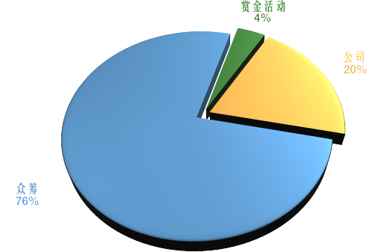

**资金分配**

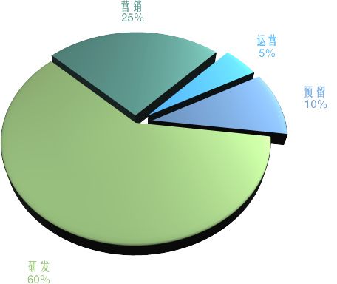

1. **路线图**

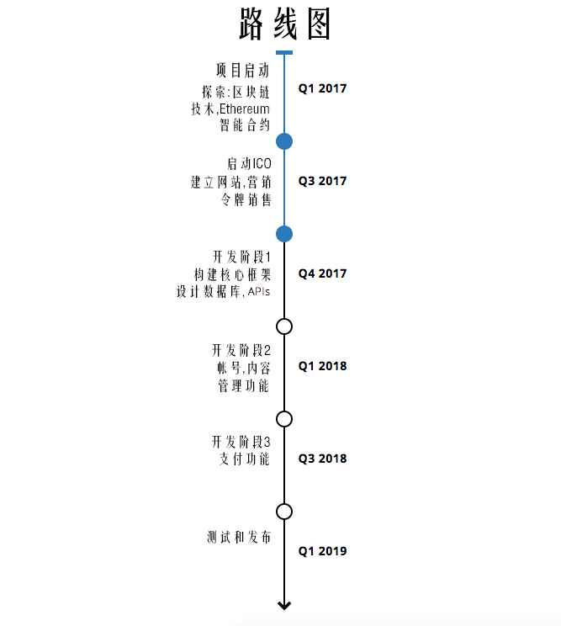

1. **联系和查阅**

邮箱: contact@ezmarket.io

Slack: https://ezmarketteam.slack.com/

推特: https://twitter.com/ezmarketsupport

脸书: https://www.facebook.com/EZMarket-112233276141456/